学習用論理回路シミュレーター

マニュアル

概要

「学習用論理回路シミュレーター」は、論理素子やスイッチなどのパーツを自由に組み合わせたデジタル回路を作成でき、 オシロスコープ機能を使って、作成した回路の論理状態を測定できる、シミュレーターです。また、回路中の論理状態表示する機能も有しています。
学習用途での使用を考慮し、教材を作成するための「教師モード」と学習者向けの「学習モード」を備えています。

また、この「学習用論理回路シミュレーター」は、javascript のみで記述しているので、 http(s)サーバーが稼動している環境であれば、設置が可能で、より多くの環境下でご使用いただけます （教材データのアップロード機能は、サーバー側でのスクリプトの実行環境が必要ですが、LinuxサーバーやWindowsサーバーにも柔軟に対応できる様、 複数のサーバー側言語（php、aspx、perl、python）に対応しています。）。

起動

〇教師モード
「教師モード」では、「学習用論理回路シミュレーター」のすべての機能を使用できます。
「学習モード」での機能制限を、教材データごとに設定できます。

「教師モード」での起動
次のいずれかの方法で起動できます。
・lgcs.html を lgcs.html?mode=teacher として起動する
・lgcs.html を起動し、”teacher.dat” を開く
※サーバーの教材データは、教師モードでは開けません。教師モードで起動し、ローカルファイルの "（教材名）.dat" を開いてください。

〇学習モード
「学習モード」では、教材データごとに、「教師モード」で設定した機能の範囲内で使用できます。

「学習モード」での起動（教材データの読込み）
次のいずれかの方法で起動できます。
・lgcs.html を起動し、ローカルファイルの "（教材名）.dat" を開く
・lgcs.html を lgcs.html?data=（教材名）として起動する（サーバーのdataファルダに教材データをアップロードしている場合）

メニュー

「教師モード」での起動画面
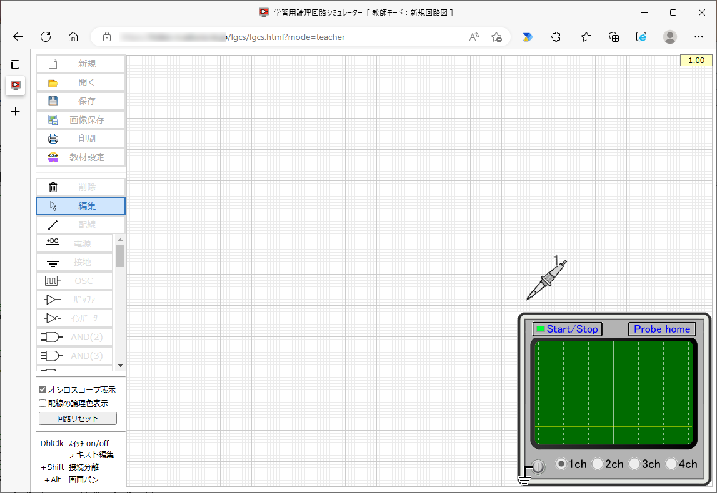

処理メニュー

編集メニュー

オシロスコープ機能
パーツメニュー

補助メニュー

〇 処理メニュー
新規
編集中の回路図を消去し、「教師モード」での起動状態とします。

開く
教材データファイルを開き、回路図を表示します。
「教師モード」では、「学習モード」での制限事項に係わらず、すべての機能を有効とした状態で開きます。

保存
教材データファイルをローカルファイルに保存します。
保存先は、ブラウザの設定に依存し、保存先に同一ファイル名のファイルが存在する場合は、ブラウザの機能によって、(1)等の枝番が付加されます。

画像保存
画面上に表示されている回路図（オシロスコープの状態を含む）を、pngイメージの形式でローカルファイルに保存します。
保存先は、ブラウザの設定に依存し、保存先に同一ファイル名のファイルが存在する場合は、ブラウザの機能によって、(1)等の枝番が付加されます。

印刷
画面上に表示されている回路図（オシロスコープの状態を含む）を、印刷します。

教材設定
「学習モード」での制限事項を設定します。
ここでは、「学習モード」で機能を有効・無効とするメニュー項目を設定できます。
回路図の編集機能では、パーツ毎に有効・無効を設定できます。
ここでの設定内容は、「学習モード」時に有効で、「教師モード」では、ここでの設定に係わらず、すべての機能が使用できます。
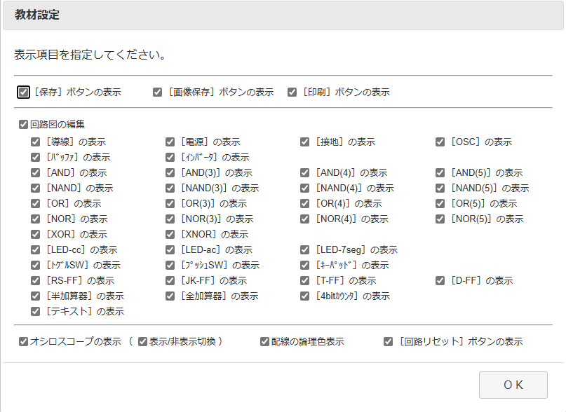

〇 編集メニュー
削除
回路図上のパーツや配線を削除します。
［削除］ボタンを選択し、回路図上のパーツや配線をクリックすると、クリックしたパーツや配線が削除されます。削除後は、［編集］ボタンが選択された状態となります。
Ctrlキーを押しながらクリックすることで、連続して削除できます。

編集
回路図上のパーツや配線の位置移動や接続状態を編集できます。
パーツや配線、接続点をドラッグすることで、接続状態を維持したまま移動することができ、Shiftキーを押しながらパーツや配線、接続点をドラッグすることで、接続状態を解除できます。
また、Altキーを押しながらドラッグすることで、回路図全体をパンすることができます。

配線
回路図上のパーツ間に新たな配線を配置します。配線は、他のパーツ同士を電気的に接続する場合に使用します。
［配線］ボタンを選択し、回路図上の接続点からドラッグすることで、回路図上に配線が配置されます。
既にある配線上で、Ctrlキーを押しながらクリックすることで、接続点を追加し、配線を分割できます。

〇 パーツメニュー
パーツメニューの各パーツは、メニュボタンを選択した状態で、図面上をクリックすることで配置できます。配置後は、自動的に編集モードとなります。
Ctrlキーを押しながらクリックすることで、連続して配置できます。

電源
接続回路をHiレベルとします。

接地
接続回路をLoレベルとします。

OSC
発信器で、概ね１Hzの周波数で発信します。周波数を変更することはできません。

基本ゲート
 |  | 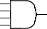 | 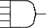
 |  | 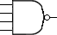 | 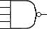
 |  | 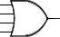 | 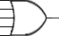
 |  | 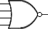 | 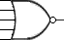
バッファ、インバータ、２入力AND、３入力AND、４入力AND、５入力AND、２入力NAND、３入力NAND、４入力NAND、５入力NAND、２入力OR、３入力OR、４入力OR、５入力OR、２入力NOR、３入力NOR、４入力NOR、５入力NOR、XOR、XNORの20種のゲートが使用できます。

LED
カソードコモンタイプとアノードコモンタイプの２種のLEDを使用できます。

LED（７セグメント表示器）
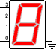
カソードコモンタイプの７セグメントLED表示器（４Bitバイナリ入力）を使用できます。

スイッチ
トグルスイッチとプッシュスイッチの２種のスイッチを使用できます。スイッチは、いずれもオープン時にLoレベルで、クローズ時にHiレベルとなります。

キーパッド
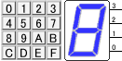
0x00～0x0Fまでの16値を正論理の４ビットバイナリ形式で出力します。

フリップフロップ
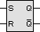 | 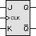 | 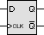 | 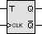
RS-FF、JK-FF、D-FF、T-FFの４種のフリップフロップを使用できます。

その他
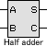 | 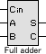 | 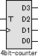
半加算器、全加算器、4bit-バイナリカウンタを使用できます。

テキスト
テキストを配置します。テキストパーツは、回路図上にパーツ番号を付加したり説明文を表示したりする用途に使用できます。

〇 補助メニュー
オシロスコープの表示
オシロスコープの表示／非表示を切替えられます。

配線の論理色表示
配線の論理値を、Hi＝赤色、Lo=青色で表示することができます。

回路リセット
回路をリセットできます。回路の論理状態が不安定となった場合に使用してください。

〇 オシロスコープ機能
オシロスコープ機能では、パーツや配線の接続点の論理状態を最大４チャンネル分測定することができます。オシロスコープイメージ上のチャンネル数のラジオボタンをクリックすることで、チャンネル数を切り換えられます（初期状態は、１チャンネルモード）。
図のように、OFFモードではプローブは表示されず、その他のモード時には、それぞれ、次のようにプローブが表示されます。
また、オシロスコープイメージ上の［Start/Stop］をクリックすると、波形表示を一時停止でき、［Probe home］をクリックすると、プローブがホーム位置（オシロスコープイメージの上部）に戻ります。

〇 配線エラー表示・処理
出力同士の接続
パーツの出力端子同士が配線で結ばれている場合は、回路画面右上にエラーメッセージを表示し、当該配線を赤色太線で表示するとともに、画面背景が薄赤色になります。
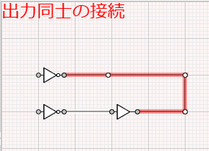

配線のループ接続
電気的な接続には問題が無くても、配線がループしている場合は、回路画面右上にエラーメッセージを表示し、当該配線を赤色太線で表示するとともに、画面背景が薄赤色になります。
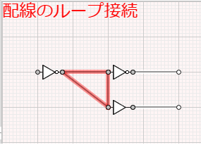

パーツや配線の重複配置
全端子が重複したパーツや、起点と終点が同一の配線が存在する場合は、いずれかのパーツや配線を自動的に削除します。
次のような場合は、自動削除されず、エラー表示となるので、手動で削除してください。
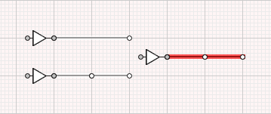
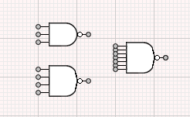

「配線のループ接続」エラーとなる
「出力同士の接続」エラーとなる

〇 縮小表示機能
高解像度のPCなどで作成した大規模な回路図を、Chromebookなどの解像度の低いデバイスで開く場合、回路図の全体が表示できる様、画面全体を縮小して表示します。
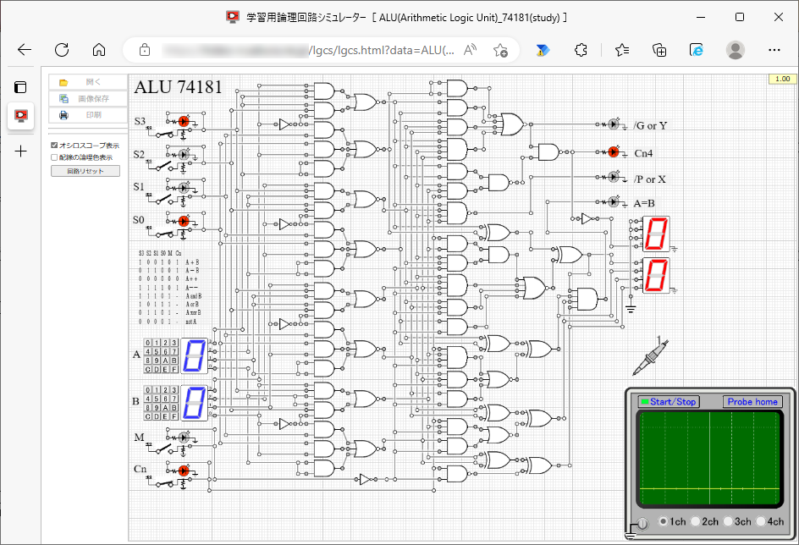

回路図の編集

〇 配置
パーツの配置
「パーツメニュー」で、パーツを選択し、図面上をクリックすることで、配置できます。この際、Ctrlキーを押しながらクリックすることで、複数のパーツを連続して配置できます。

パーツの移動
各パーツのイメージ部分をドラッグすることで、パーツは接続状態を維持したまま移動できます。この際、Shiftキーを押しながらドラッグすると、接続を解除してドラッグしたパーツのみを移動できます。
ただし、パーツ同士が直接接続されている場合は、移動することができません。

配線
「編集メニュー」で「配線」を選択した状態で、パーツや配線の接続点（白色の〇や灰色の●）を起点にドラッグすることで、配線を配置できます（ドラッグ後、マウスアップで配置確定）。
既にある配線上で、Ctrlキーを押しながらクリックすることで、接続点を追加し、配線を分割できます。

配線の移動
配線をドラッグすることで、接続状態を維持したまま移動できます。この際、Shiftキーを押しながらドラッグすると、接続を解除してドラッグした配線のみを移動できます。
ただし、パーツに直接接続されている配線は、移動することができません。

接続点の移動
配線間の接続点（白色の〇）をドラッグすることで、接続を維持したまま接続点を移動できます。この際、Shiftキーを押しながらドラッグすると、接続を解除し接続点のみを移動します。
パーツの接続点（灰色の●）は、移動することができません（Shiftキーによる接続の解除はできます。）。

パーツや配線の削除
［削除］ボタンを選択した状態で、各パーツや配線をクリックすると、クリックしたパーツや配線を削除できます。この際、Ctrlキーを押しながらクリックすることで、複数のパーツや配線を連続して削除できます。

回路図画面のパン
Altキーを押しながらドラッグすることで、画面をパンできます。画面の一部を選択して移動する機能は実装していません。

